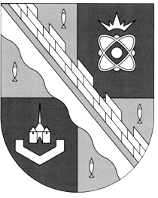
СОВЕТ ДЕПУТАТОВ МУНИЦИПАЛЬНОГО ОБРАЗОВАНИЯ
СОСНОВОБОРСКИЙ ГОРОДСКОЙ ОКРУГ ЛЕНИНГРАДСКОЙ ОБЛАСТИ
(ЧЕТВЕРТЫЙ СОЗЫВ)

Р Е Ш Е Н И Е

от 07.10.2019 года №15
««О внесении изменения в решение совета депутатов от 26.06.2019 года № 60 «О внесении изменений в «Положение об Общественной палате муниципального образования Сосновоборский городской округ Ленинградской области»

Руководствуясь Уставом Сосновоборского городского округа Ленинградской области, совет депутатов Сосновоборского городского округа
Р Е Ш И Л:

1. Внести в решение совета депутатов Сосновоборского городского округа Ленинградской области от 26.06.2019 года № 60 «О внесении изменений в «Положение об Общественной палате мнципального образования Сосновоборский городской округ Ленинградской области» следующее изменение:
1.1.пункт 1 статьи 27 изложить в новой редакции:
«1.Не позднее, чем за 60 дней до истечения срока полномочий членов Общественной палаты действующего состава, председатель совета депутатов от имени совета депутатов городского округа инициирует процедуру выдвижения семи членов нового состава Общественной палаты путем публикации в городской газете «Маяк» информационного сообщения о начале процедуры выдвижения кандидатов от общественных объединений в состав Общественной палаты для делегирования их в ее состав от совета депутатов.»
2. Настоящее решение вступает в силу с момента официального опубликования.
3. Настоящее решение официально опубликовать в городской газете «Маяк».

Председатель совета депутатов В.Б. Садовский

